CUBA: RON Y SON
6N/7D
(Habana & Cayo Santa Maria)

SALIDAS: Diarias.
VIGENCIA DE VENTA: Hasta el 31 de Octubre de 2025.

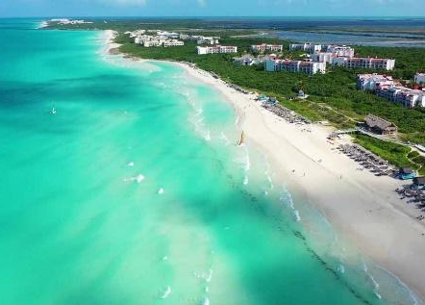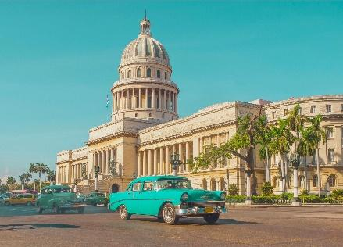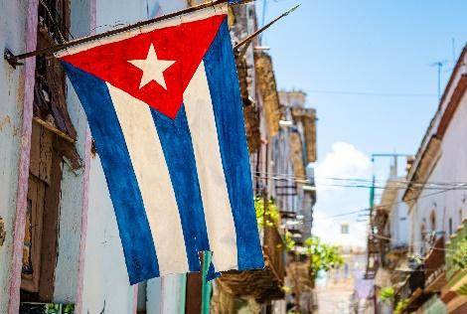

ITINERARIO

DÍA 1. AEROPUERTO LA HABANA – LA HABANA.
Arribó a Cuba. Traslado colectivo desde el Aeropuerto internacional de La Habana hacia el hotel ubicado en La Habana. Check in y alojamiento en el hotel. Noche Libre.

DÍA 2. LA HABANA – CAYO SANTA MARÍA.
Desayuno en hotel. A partir de las 06:00 hr, recogida escalonada y traslado colectivo hacia el hotel ubicado en Cayo Santa María. Check in y alojamiento en el hotel. Noche Libre.

DÍAS 3 Y 4. CAYO SANTA MARÍA.
Días libres para explorar y disfrutar de las maravillas del destino.

DÍA 5. CAYO SANTA MARÍA – LA HABANA.
Desayuno en hotel. A partir de las 15:00h, recogida escalonada y traslado colectivo hacia el hotel ubicado en La Habana. Check in y alojamiento en el hotel. Noche Libre.

DÍA 6. LA HABANA: CITY TOUR.
Desayuno en el hotel. A partir de las 09:00 am, recogida escalonada en el lobby del hotel y en vehículo climatizado. Recorrido panorámico por lugares de interés de la ciudad, incluyendo el Centro Histórico, declarado por la UNESCO Patrimonio Cultural de la Humanidad y La Habana Moderna, sitios de interés: Palacio Presidencial, Parque Central, Capitólio, bar-restaurante Floridita, bar-restaurante La Bodeguita del Medio, Plaza de la Catedral, Plaza de Armas, Malecón, Universidad de La Habana y Plaza de la Revolución. Parada para hacer fotografías y videos. Visita al mirador del Gran Parque Histórico. Al concluir sobre las 13:00 hr, retorno hacia el hotel. Alojamiento en el hotel. Noche Libre.

DÍA 7. LA HABANA - AEROPUERTO LA HABANA.
A la hora previamente conciliada y confirmada por nuestro representante, se realizará la recogida en el lobby del hotel y traslado hacia el aeropuerto internacional de La Habana.

FIN DE NUESTROS SERVICIOS.

TARIFAS POR PERSONA DESDE
HOTELES | SENCILLA | DOBLE | TRIPLE | NIÑO DE 3 A 11 AÑOS
GRAND ASTON LA HABANA / GRAND ASTON CAYO LAS BRUJAS BEACH RESORT | 612 USD | 486 USD | 434 USD | 244 USD
Noche adicional Habana | 98 USD | 82 USD | 70 USD | 44 USD
Noche adicional Cayo Santa Maria | 84 USD | 54 USD | 48 USD | 30 USD

INCLUYE:
- Traslados regular compartido In, Interhotel y Out en ómnibus climatizados.
- Servicio de guía local durante la excursión. En idioma inglés/portugués/español, otro idioma sujeto a la disponibilidad.
- Alojamientos según descripción del paquete.
- Excursión City tour en La Habana sin el servicio de almuerzo y en formato colectivo.
- Asistencia en los polos turísticos que se visitan en el programa.
- Tarjeta de asistencia médica. (Cobertura máxima USD 60.000).

NO INCLUYE:
- Tiquetes aéreos (Consulta por nuestras tarifas especiales).
- La cena en los hoteles de La Habana. Si lo desea el cliente, deberá notificarlo con anticipación para recibir información sobre el suplemento aplicable.
- Early check in/late check out.
- Gastos personales, como almuerzos y otros no mencionados en el itinerario.
- Fee Bancario.

TOURS ADICIONALES SUGERIDOS
(No incluidos en el programa, precio por persona en servicio regular, sujetos a cambio en el momento de la reserva)
TOUR | DESTINO | FRECUENCIA | TARIFA POR PAX
Crucero del Sol | Habana | Lunes, Martes, Miércoles y Viernes | 141 USD
Raíces Cubanas | Habana | Miércoles | 85 USD
Jeep Safari Yumurí | Varadero | Martes, Jueves y Domingo | 123 USD
Azúcar Tabaco y Ron | Varadero | Miércoles y Sábados | 110 USD
Aventura en la montaña | Cayo Santa María | Jueves | 100 USD
Aventura Marina | Cayo Santa María | Martes y Jueves | 62 USD

CONDICIONES:
- La tarifa por persona en Dólares, se liquida a la TRM negociada.
- Para garantía de reserva se requiere un depósito del 50 % del valor del paquete por persona.
- Al momento de confirmación de reserva, usted acepta el compromiso de pago mensual, garantizando el pago total 45 días previos a la fecha de viaje.
- Una vez confirmada la reserva, no permite cancelación.
- La hora de check in es a las 03:00 pm y check out a las 12:00 pm.
- Tarifa sujeta a cambio y disponibilidad sin previo aviso.
- Ventas sujetas a confirmación con un mínimo de 20 días de antelación a la fecha de inicio de la reserva.
- No se garantiza el servicio de guía local durante el traslado de entrada y salida.
- No aplicable (N/A) para clientes que arriben en aerolíneas norteamericanas, el cliente que arribe por estas aerolíneas deberá notificarlo y se le suplementará una tarifa de traslado privado.
- Los horarios de los traslados y paseos serán coordinados directamente por el operador local.
- La excursión City tour en La Habana podrá ser programada para que su inicio sea a partir de las 14:00 hr, deberá especificarlo en la solicitud y este quedará sujeto a la disponibilidad del proveedor.
- El mal tiempo es considerado fuerza mayor; en estos casos el proveedor no se hace responsable de la suspensión de los servicios.
- En caso de reubicación, se procurarán otros hoteles de igual o superior categoría.
- La confirmación de los hoteles está sujeta a la disponibilidad.
- La recogida en los hoteles de la ciudad está prevista a partir de las horas indicadas y en modo escalonado por hoteles; la puntualidad estará en dependencia de la cantidad de clientes a recoger por hoteles. Ante cualquier preocupación, consulta o necesidad, el cliente podrá contactar a nuestro servicio de asistencia en el destino.
- La asistencia médica está sujeta a un suplemento adicional para personas mayores de 70 años. Para conocer los detalles de los beneficios de tu asistencia, contáctanos o revisa la información en tu voucher. Consulta aquí las condiciones de esta asistencia: https://drive.google.com/drive/folders/1_9FFRd5gGfajxU-PxHxnRkxOfe6-a_Im

CAMBIOS Y/O CANCELACIONES:
Los cambios y/o cancelaciones deben solicitarse únicamente por escrito, a través de correo electrónico. No aplica reembolso para Tiquetes aéreos y entrada al estadio. Todos los cambios están sujetos a las políticas de los operadores, nos reservamos el derecho de cobrar un cargo de gestión.

- Sin penalidad hasta 15 días antes de la ejecución del Programa.
- Hasta 10 días antes al inicio del paquete, se penalizará con el 50 % del importe del paquete combinado confirmado.
- A partir de los 5 días previos a la fecha de inicio del paquete, se penalizará con el 100 % del importe del paquete combinado confirmado.
- No Show se penalizará con el cobro del 100%

NO SHOW: En caso de que el cliente no se presente, el servicio será considerado prestado. No tendrá derecho a devolución. Todos los cambios hechos están sujetos a cargos.

RECOMENDACIONES
- Debes presentarte en el aeropuerto de La Habana 3 horas antes de la salida de tu vuelo. Los vuelos se cierran 1 hora antes de su salida.
- Al arribar tendrás que rellenar un formulario con tus datos personales, la duración de tu estancia y el motivo de tu visita.
- Debes dar la información sobre tu lugar de alojamiento. Si te hospedas en casa particular debes decir la dirección de la misma.
- Una vez en el control debes presentar tu pasaporte y la tarjeta cubana para turistas. También te pueden pedir el seguro de viaje.
- Los cajeros automáticos solo reciben tarjetas débito o crédito VISA y en algunos casos Mastercard. Por ello, procura llevar tarjeta Visa. American Express o cualquier otra tarjeta emitida por un banco estadounidense no funciona en Cuba.

REQUISITOS:
- Pasaporte con vigencia de mínimo 6 meses a partir de la fecha de viaje.
- Tiquete aéreo ida y regreso.
- Tarjeta de Turista o visa Habana.
- Es obligatorio contratar una asistencia médica internacional que cubra atención sanitaria durante la estadía en Cuba.
- Voucher de alojamiento y demostrar solvencia económica.
- La información debe ser confirmada permanentemente, debido a que las embajadas y consulados se reservan el derecho de modificar sin previo aviso la documentación y requisitos establecidos.https://apply.joinsherpa.com/travel-restrictions/BRA?affiliateId=sherpa&language=es-XL&originCountry=COL
CLÁUSULA DE RESPONSABILIDAD: https://www.tropitours.co/es/clausula-de-responsabilidad

Es responsabilidad del viajero y su agente de viajes asegurar todos los requisitos de viaje, por lo cual TROPITOURS.CO, declina toda responsabilidad monetaria en caso de ser rechazado en el abordaje o prestación de los servicios por falta de los requisitos completos. Todos los gastos generados serán por cuenta del viajero y se aplicarán las condiciones establecidas.

